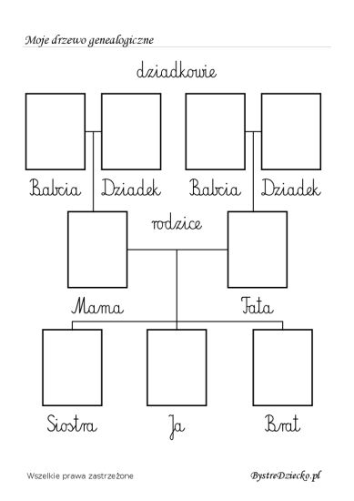

ZADANIE: Stwórz drzewo genealogiczne. Ramki można wypełnić zdjęciami/ lub namalować daną osobę.